Задания по русскому языку
11 класс
1. Стили речи

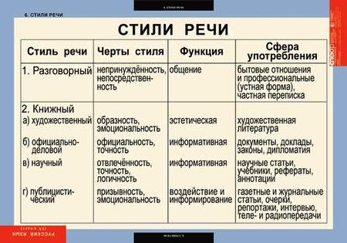

- Вы пишете обзор с основными характеристиками (научный стиль)

- Вы пишете продающий текст (разговорный стиль)

- Вы пишете seo-статью для блога (публицистический стиль)

- Вы пишете гипнотический текст (художественный стиль)

- Вы пишете коммерческое предложение (официально-деловой стиль)

2. Нормы языка
Ознакомься с материалом. Ответь на следующие вопросы.
1. Используя диаграмму, расскажи об основных языковых нормах.
2.Какие орфоэпические нормы ты знаете?
3. Дай определение понятия “лексические нормы”.

Прежде чем говорить о речевых нормах, необходимо ввести понятие правильности речи. Правильность речи – это соответствие ее языковой структуры действующим языковым нормам, это не единственное, но главное коммуникативное качество речи. Правильность речи обеспечивает взаимопонимание между носителями какого-либо языка, а также образует единство речи. В свою очередь правильность речи обусловлена соблюдением норм литературного языка, соответственно неправильность связана с отступлением от этих норм.
Начнем с понятия языковой нормы. Языковая норма – это «совокупность наиболее устойчивых, традиционных реализаций элементов языковой структуры, отобранных и закрепленных общественной языковой практикой». Для более полного и глубокого понимания нормы следует брать функционирующую структуру и принимать во внимание парадигматику и синтагматику как две нормы «поведения» знаков языка в процессе его функционирования. В речевом процессе происходит сначала выбор одного члена той или иной парадигмы, а затем выбор одной из синтагматических возможностей слова (или другого языкового знака). Норма как раз и предписывает, какой выбор должен быть сделан автором речи или говорящим. Следовательно, норма становится регулятором речевого поведения людей, однако это необходимый, но недостаточный регулятор. Можно соблюдать все нормы, но при этом устная или письменная речь будет недостаточна хороша. Помимо нормы, действуют и иные регуляторы речевого поведения: точность, логичность, чистота, выразительность, богатство (разнообразие), уместность речи. Однако норма, как уже было сказано выше, является основополагающим регулятором речевой деятельности.
Учитывая все вышеизложенное, можно дать такое определение нормы: норма – это исторически принятый в данном языковом коллективе выбор одного из функциональных и синтагматических вариантов языкового знака . Из этого определения следует, что нормы меняются с течением времени и в результате действия социальных условий. Поэтому на любом этапе развития языка характерно соблюдение и старой, и новой нормы, поскольку изменение норм не может быть однообразным и быстрым.
В русском языке еще недавно колебались в форме некоторых слов между мягкими и твердыми произношениями и написаниями, особенно в слогах ры, ри . Так, Пушкин часто писал: скрып, скрыпит , у Тургенева и Толстого находим: брычка , Белинский писал: Александрынский театр и т. д. В данный момент эта старая норма ушла, и осталась только новая, по которой мы произносим слова так: скрип, бричка, Александринский театр и т. п.
Нормы меняются или сохраняются в зависимости от многих обстоятельств, в частности от степени влияния книги на общество и от степени влияния различных языковых стилей на речевую деятельность людей. На изменение норм влияют также сильные, а иногда угасающие диалекты, изменение состава населения культурных, административных и политических центров, уровень распространения грамотности, овладение литературным языком и его стилями, влияет и кодификация самой литературной нормы.
Кодификация литературной нормы – это ее официальное признание и описание в словарях, справочниках, грамматиках, имеющих авторитет во мнении общества. Кодификация дает возможность обеспечить большую устойчивость нормы, предотвратить ее стихийные изменения. Например, разговорная речь навязывает носителям литературного языка ударение звунишь, звунит, звуните . Тем не менее ударение в парадигме глагола звонить другое, кодифицированное: звон ъ шь, звон ъ т, звонъм, звон ъ те и т. д. Когда нарушается норма, то наносится ущерб единству языка, именно поэтому так важна кодификация нормы.
Историческая смена норм литературного языка – явления объективные, не зависящие от воли и желания отдельных людей. Часто бывает так, что та или иная норма просто не усвоена человеком, он либо не сталкивался с ней в своей речи, либо, если и сталкивался, не обратил внимания, не изучил ее как следует и не перевел в свой речевой навык. Иногда человек забывает, как писать или говорить правильно, и использует более легкий вариант, который обычно не соответствует норме. Иногда же человек даже не задумывается о том, как он говорит: верно или неверно. Может быть, поэтому мы часто слышим в транспорте: «Пассажиры, оплачиваем за проезд!» Кондуктор не задумывается над тем, что «оплачивать» нужно «проезд» , а вот «платить» – «за проезд» . В результате возникают ошибки в речи говорящих, которые часто воспринимаются и повторяются окружающими.
В связи с этим в речи необходимо различать норму и ее искажение. Существует принципиальная разница между объективными колебаниями нормы и их отражением в речи и субъективными искажениями нормы. В последнее время появились работы, авторы которых говорят о новых нормах разговорной речи. Они ссылаются на магнитофонные записи, или записи интервью. Эти исследователи считают свою точку зрения верной, так как они записывают речь образованных людей (учителей, ученых, инженеров, имеющих среднее и высшее образование). Однако образование само по себе не дает знания языковой нормы во всем ее объеме и не обеспечивает усвоения необходимого круга
речевых навыков. Таким образом, говорить о существовании «норм разговорной речи» не совсем правомерно.
Нормы литературного языка регулируют функциональное варьирование, выбор парадигматических и синтагматических вариантов на разных уровнях языковой структуры. В связи с этим выделяют несколько структурно-языковых типов норм.
Нормы произношения регулируют выбор акустических вариантов фонемы или чередующихся фонем.
Нормы ударения управляют выбором вариантов размещения и движения каждого ударного слога среди неударных. Подвижность и разноместность русского ударения делают его трудным для усвоения, особенно людям, которые учат русский язык как иностранный.
Нормы морфологические регулируют выбор вариантов морфологической формы слова и способов его сцепления с другими.
Нормы синтаксические обусловливают правильность построения предложений – простых и сложных.
Нормы лексические регулируют выбор слов и их значений, характерных и подходящих для данного речевого акта. Этот выбор объясняется прежде всего целесообразностью употребления того или иного слова в каком-либо его значении.
Нормы стилистические регулируют соответствие выбранного слова или синтаксической конструкции условиям общения и господствующему стилю изложения. Здесь тоже руководствуются не просто принятыми нормами, а целесообразностью в речевом общении. Для соблюдения стилистических норм недостаточно просто их знать, нужны «вкус» и «талант», чтобы уметь их применить

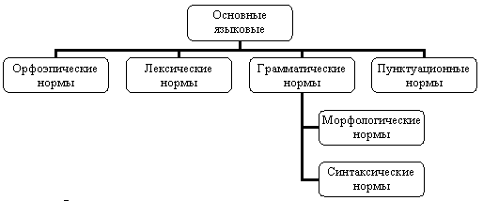

Задание №1
1).Определите лексическое значение паронимов:
сытый – сытный, болотный – болотистый, оживают –
оживляют, абонент-абонемент, будний – будничный,
поступок – проступок.
Задание №2
В каком предложении вместо слова ВОДНЫЙ нужно употребить слово ВОДЯНОЙ?
1. Мелиорация болот нарушила водный баланс.
2. В заросшем пруду много водных жуков.
3. В дождливую погоду цветок запасается влагой и может долго обходиться своими водными запасами.
4. Водные каналы стали популярными, особенно среди молодежи.

Задание №3
Решите орфоэпические задачи
1) В каком слове ударение на 2 слоге?
а/ свекла
б/ жалюзи
в/ оптовый
г/ мельком
2) В каком слове ударение на 1 слоге?
а/ иначе
б/ эксперт
в/ дремота
г/ знамение
3) В каком слове ударение на 3 слоге?
а/ инструмент
б/ зевота
в/ вчистую
г/ принятый
4) В каком слове звуков больше, чем букв?
а/ юг
б/ объяснил
в/ люк
г/ съемка
5) В каком слове произносится звук Й?
а/ няня
б/ деревня
в/ въезд
г/ колеса

